PLANIFICACIÓN URBANA MENDIANTE IOT Y SENSORES DE MONITORIZACIÓN DE TRÁFICO DE PEATONES Y VEHÍCULOS EN LA CIUDAD
La irrupción de la tecnología de Internet de las Cosas (IoT) va a cambiar muchas cosas en la gestión de las ciudades, ya que sus aplicaciones ofrecen gran cantidad de información clave para la toma de decisiones acertada por parte de los gestores públicos y para la prevención de problemas en los núcleos urbanos. Además, el constante aumento de la población de las ciudades supone un reto para las autoridades en cuanto a la planificación urbana, por eso, los datos y la información se convierten en un factor clave para la gestión y la prestación de servicios públicos.
Un ejemplo de ello es el proyecto de investigación desarrollado en la ciudad holandesa de Dordrecht, que muestra la utilidad de IoT para la detección del tráfico en la ciudad con el fin de identificar las rutas más regulares. Detectando el volumen de coches, ciclistas y peatones se puede conocer cuáles son las calles más transitadas de una ciudad, así como los tiempos de paso.
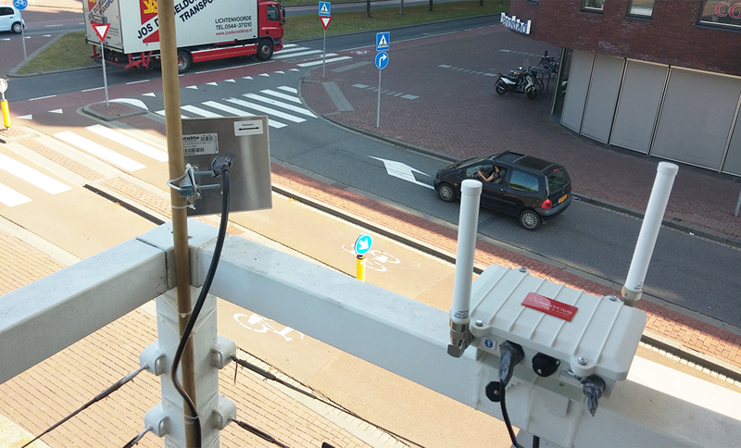
ANALISIS DE LAS DIMENSIONES DE INTELIGENCIA
GENTE INELIGENTE. - A través de la tecnología se solucionan problemas de tráfico de vehículos y peatones, y la gente con este sistema tiene la posibilidad de saber las vías menos congestionadas.
MOVILIDAD INTELIGENTE. - Funciona como una herramienta para monitorear el tráfico de las vías.
CONDICIONES DE VIDA INTELIGENTE. - Como bien dice el artículo plantea el planeamiento de estrategias en el menor tiempo posible.
GOBIERNO INTELIGENTE. - Convierte los espacios públicos en un gobierno electrónico totalmente monitoreado para darle solución en el tiempo real a los usuarios viales y peatonales.
MEDIOAMBIENTE INTELIGENTE. - Este proyecto no genera ningún tipo de contaminación ambiental en el momento de uso, sin embargo se deberá realizar un plan de reciclaje de los equipos que se utilicen cuando estos dejen de funcionar.

